INTRODUCCION AL CRACKING CON OLLYDBG PARTE 49

Bueno aquí vamos con la reparación de la IAT del pespin que no es moco de pavo realmente, pero se puede solucionar perfectamente.

Cuando llegamos al supuesto OEP, vimos en la parte anterior la IAT, pero si alguno presto atencion, vemos que hay llamadas a las apis que no toman valores de la IAT, miremos por ejemplo esta.

La IAT correcta iria desde

INICIO= 460818
FINAL=460F28

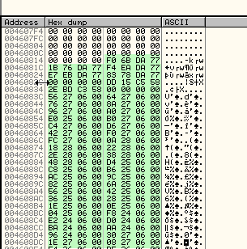

Esa es la IAT CORRECTA del programa, a partir de ahora a la IAT correcta la llamaremos IAT CORRECTA, jeje.

Habiamos visto que algunas entradas de la IAT, no tenian referencias, y ademas no iban a ninguna api a pesar de que muestran algunos valores raros que no pertenecen a ningua dll, pero tampoco nos llevan a ningun redireccionamiento valido, estan llenos como de basura.

Tambien vamos que si hacemos SEARCH FOR INTERMODULAR CALLS

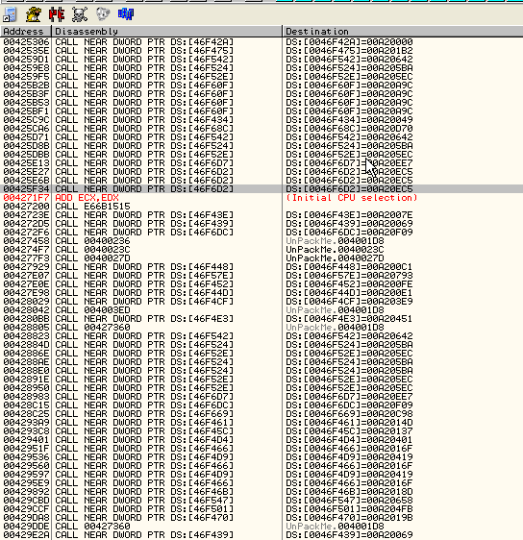

Que hay muchos calls que parecen tomar valores de una segunda especie de IAT que le llamaremos TABLA por ponerle un nombre para diferenciar de la IAT correcta.

Veamos esta TABLA en el DUMP, cualquiera de estos CALL toma valores de dicha TABLA asi que elijiendo uno cualquiera.

Lo buscamos en el listado.

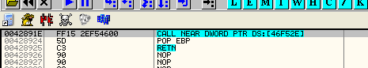
Alli esta veamos la TABLA esta.

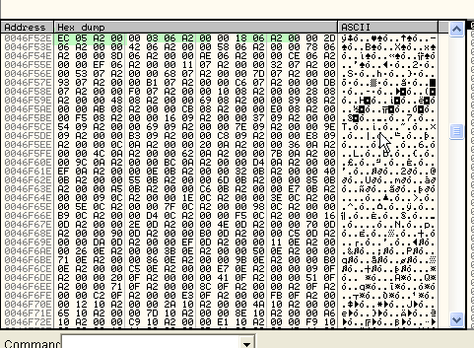
Vemos que no tiene la organización valida para ser una IAT, pero es una TABLA, de donde parece saltar a los redireccionamientos de las apis.

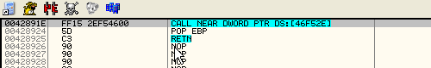
Sigamos con FOLLOW a ver si llega a una api.

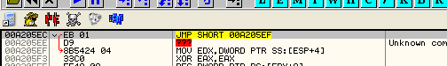
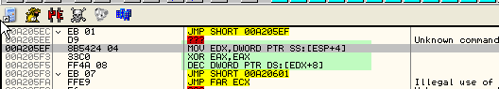
Luego de un par de saltos mas llega a

y de alli salta a

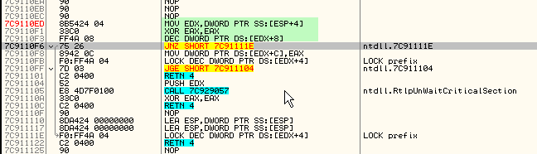
salta a la 4ta instrucción de una api siendo que antes ejecuto en su propia seccion las primeras 3, probablemente para evitar que pare en BPs y que no pueda ser identificada facilmente la api, pero igual si quisiera saber que api es, haciendo en donde se inicia la misma CLICK DERECHO-NEW ORIGIN HERE, cambiaria el EIP

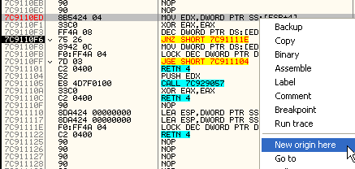
y el mismo en los registros me mostraria el nombre de la api

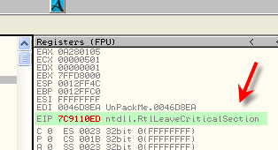

Y ahora que lo se, puedo volver al JNZ donde estaba sin problemas.

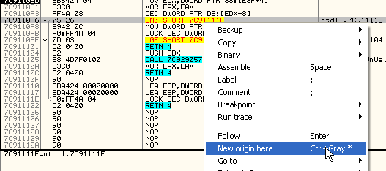
Bueno pero esto aun esta muy verde sabemos la api que va esa call, pero aun tenemos la IAT CORRECTA destrozada y los CALLS a las apis que en vez de tomar valores de la IAT correcta, toman valores de esta TABLA que no nos sirve para repararla.

Pero bueno sabemos que el CALL

va a la api RtlLeaveCriticalSection, eso ya es un dato, asi que podemos usarlo, veremos si podemos hacerlo en varios pasos, el primero sera, respetando el mismo CALL que toma valores de la TABLA, quitarle la redireccion de la misma o sea que en este CALL por ejemplo, encontremos un metodo, para que en la TABLA

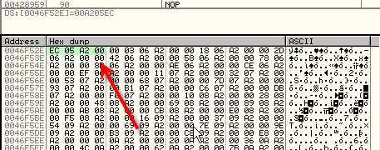

En vez de ir a la seccion redireccionada y que luego de varios saltos llegue a la api, directamente tratar de que esten los valores de las apis correctas, o sea que en este caso en vez de 00A205EC figure 7C9110ED que es la direccion en mi maquina de dicha api.

Pues para ver donde guarda ese valor en la entrada de la TABLA, pongamosle un HARDWARE BREAKPOINT ON WRITE alli.

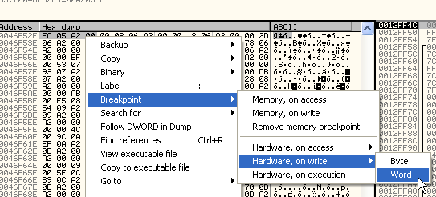

Bueno reiniciemos el programa y corramoslo mirando para pescar cuando guarda el valor 00A205EC en mi maquina, ustedes en la suya deben buscar el correspondiente.

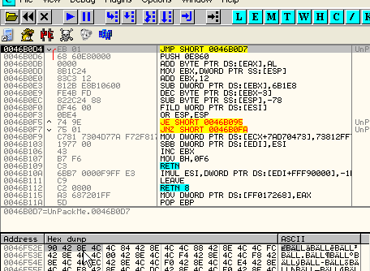
Bueno demos RUN

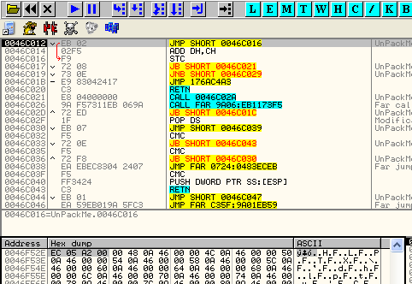
para varias veces y cuando para aquí el valor esta guardado, sabemos que siempre los HARDWARE ON WRITE se pasan una linea asi que miremos la linea anterior.

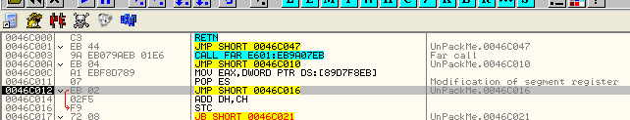
Vemos que la zona esta ofuscada y no se ve nada, pero si nos ponemos en el JMP anterior y hacemos FOLLOW veremos la linea.

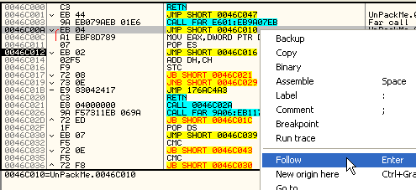
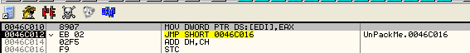
Alli se ve la linea exacta donde guarda el valor malo si miramos los registros.

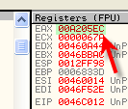
Vemos que estamos en el lugar correcto.

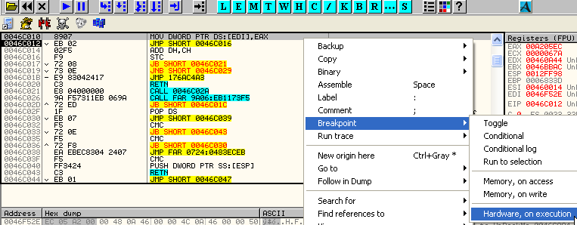
Y colocamos un HARDWARE BPX ON EXECUTION en la linea que guarda.

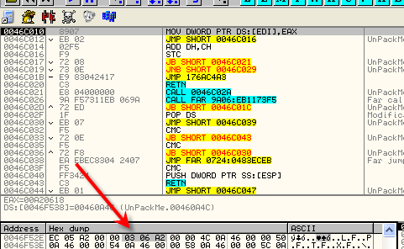
Vemos que si doy RUN va incrementando en orden las entradas de la TABLA que se van llenando.
Otra cosa curiosa que hay que remarcar es que veo algo sospechoso en los registro, miremos ahora cuando guarda otra entrada.

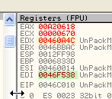

Doy RUN para que guarde la siguiente

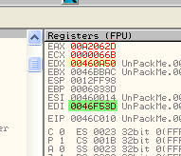
Vemos que a medida que en EDI aumentan los valores que recorren la TABLA, tambien aumentan a la vez en EDX valores que pertenecen a la IAT CORRECTA como que esos son lo valores donde deberia guardar realmente y no en EDX, bueno dejemoslo esto por ahora, lo que voy a hacer es reiniciar y llegar hasta donde guarda la entrada anterior a la que estudiamos,

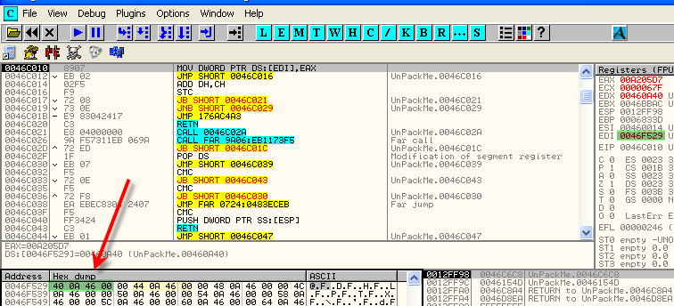
aquí esta llegamos justo cuando guarda en la entrada anterior que es 46f529, o sea que si apretara (no lo hagan) F9 de nuevo, llegaria al momento que guarda la entrada estudiada.

Pero bueno desde aquí habria que tracear, ya que antes de guardar el valor redireccionado, debera este calcularlo a partir de la direccion de la api correcta, asi que como sabemos que la siguiente entrada corresponde a la api RtlLeaveCriticalSection cuya direccion es como habiamos visto 7C9110ED en mi maquina, deberia tracear hasta que en algun registro aparezca esa direccion.

Podria probar hacer un TRACE INTO con esta condicion

EAX==7C9110ED || EBX==7C9110ED || ECX==7C9110ED || EDX==7C9110ED || ESI==7C9110ED || EDI==7C9110ED

siempre recordamos que hay que poner doble signo igual y doble signo | que significa o.

O sea que dicha condicion parara el traceo cuando EAX valga 7C9110ED o EBX valga lo mismo o ECX etc etc o sea cuando algun registro tome ese valor asi que quedaria asi.

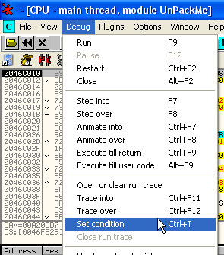

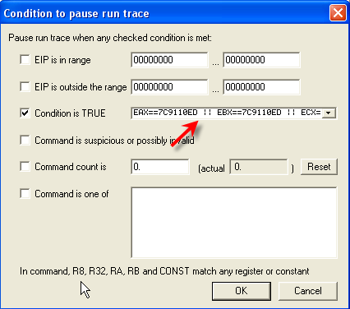

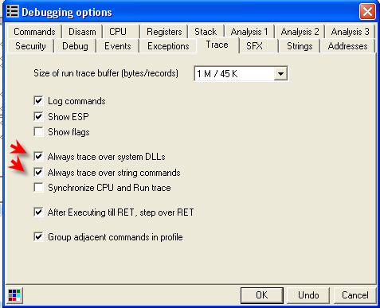

Alli esta y le agrego las tildes para que no se detenga cuando pasa por dlls, y la segunda para que no pierda tiempo repitiendose con los REPS y lo tome como una sola instruccion, hagamoslo tracear con TRACE INTO.

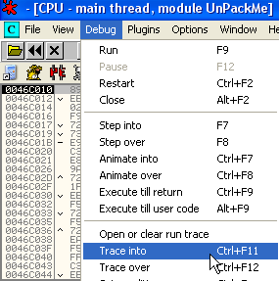
Y si me voy a tomar un largo café sabiendo que todas esas lineas sino las deberia tracear a mano jeje, a ver si cuando vuelvo ya paro.

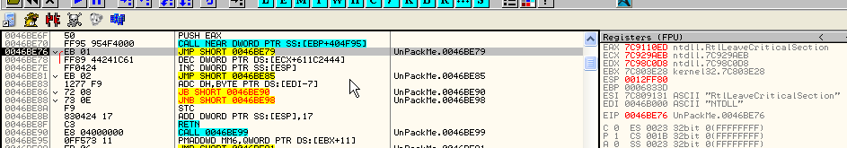

Y si paro aquí al regresar de un CALL que si lo miro en el LOG

Y desde alli del log le hago doble click

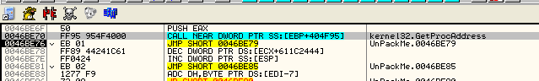
Vemos que nos muestra la direccion donde fue en el momento en que el LOG lo guardo al pasar por alli, asi que este es el punto en que el programa se hace de la direccion de la api, antes de redireccionarlo a su propia seccion.

Bueno tenemos este primer punto ahora debemos hallar donde saca la diireccion 00A205EC asi que cambiemos la condicion a

EAX== 00A205EC || EBX== 00A205EC || ECX== 00A205EC || EDX== 00A205EC || ESI== 00A205EC || EDI== 00A205EC

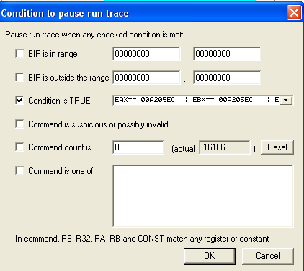
Pues alli tenemos la nueva condicion demosle TRACE INTO.

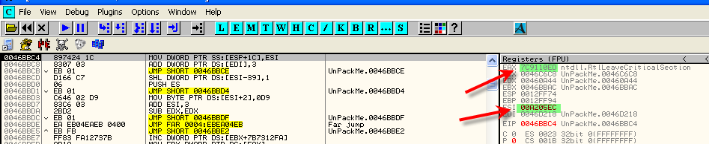

Pues alli tenemos en EAX la direccion buena de la api y en ESI la direccion redireccionada, asi que es un buen momento jeje.

Asi que quitare todos los HBP y pondre uno solamente aquí

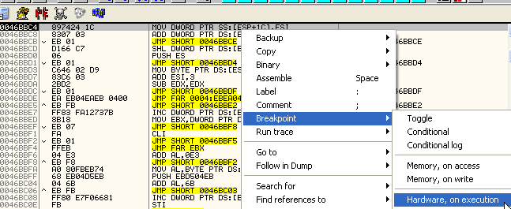

Reiniciamos y la primera vez que para vemos

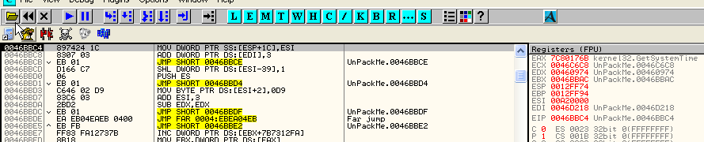
Lo mismo que en EAX esta la api buena y en ESI la redireccionada asi que probemos que ocurriria si cambio esta instrucción por.

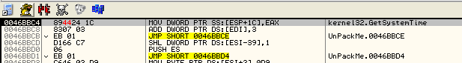
Donde guarda la direccion correcta en vez de la redireccionada, quitemos el HBP y demos RUN.

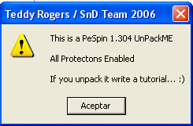
Vemos que arranca igual no detecta el cambio miremos la TABLA.

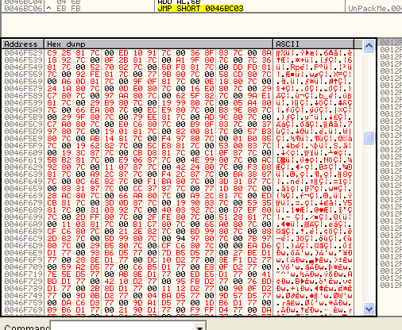
Vemos que nuestro primer objetivo que era quitar la redireccion de las entradas de esta TABLA se cumplio ahora tenemos las direcciones de las apis directamente y llena con valores correctos.

Si vemos la entrada que estabamos estudiando

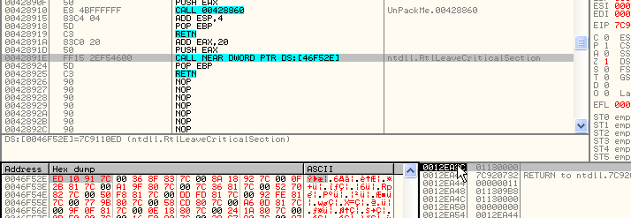
Vemos que ahora es un CALL directo a una API ya no esta redireccionado, lo unico es que toma valores de la TABLA y no de la IAT, pero ese sera el segundo paso arreglar la IAT y que tome valores correctos de ella.

Tenemos ahora dos buenos puntos estudiados, uno es 46BBc4 donde al cambiar ESI por EAX le quitamos la redireccion a la tabla.

El otro punto interesante es donde guardaba que era 46c010 ponemos un HBP ON EXECUTION en cada uno y reiniciamos.

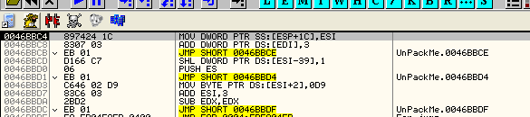
Primero para aquí donde cambiamos ESI por EAX como vimos.

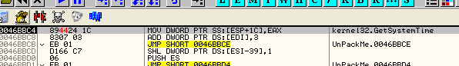
Damos RUN

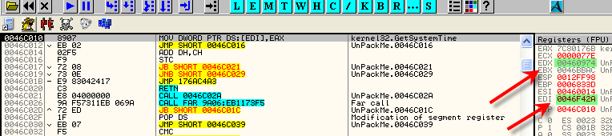
Y para cuando va a guardar la api correcta en la TABLA, tambien sabemos que en EDX tenemos la direccion de la entrada de la IAT correspomdiente pero no podemos cambiar EDI por EDX porque los calls estan tomando valores de la TABLA y no de la IAT y el programa no correra, pero lo que si podemos hacer es lo siguiente.

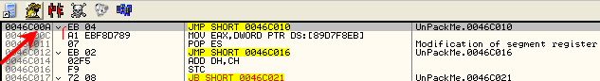
Sabemos que desde ese JUMP va a la instrucción que guarda y lo que hay entremedio es basura aquí que nopeamos el JMP ya que no necesitara saltar y la basura intermedia.

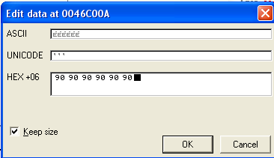
Quedo asi

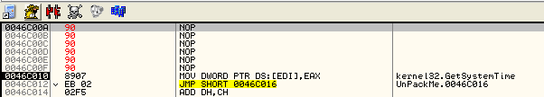
Alli quedo solo la instrucción que guarda en la TABLA le agregaremos una instrucción que guarde tambien en la entrada correcta de la IAT la direccion de la api.

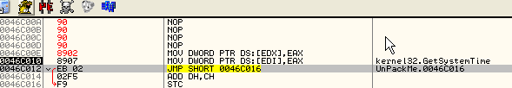
Alli tenemos, ahora guarda la api correcta en ambas, tanto en la IAT como en la TABLA con lo cual el funcionamiento se mantiene, quitemos los HBP volvamos un paso atrás para que se ejecute el mov que agregamos.

Si aquí mismo colocamos UN BPM ON ACCESS en la seccion CODE y damos RUN llegamos al supuesto OEP.

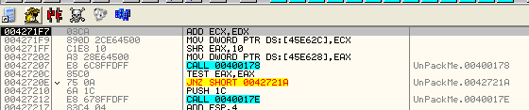

Alli llegamos al falso OEP veamos ambas tablas si vemos el CALL que esta justo debajo

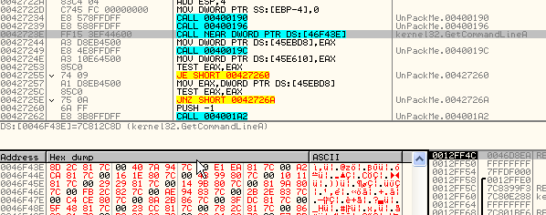

vemos que la TABLA tiene valores correctos pero veamos la IAT

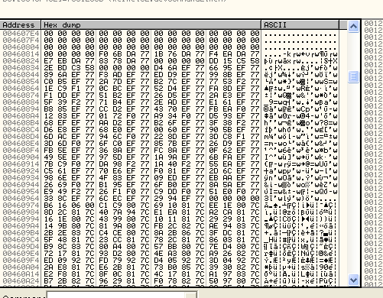
Vemos que la IAT tambien esta reparada ahora solo nos queda cambiar para que el programa tome valores de la IAT y no de la TABLA lo cual es muy sencillo de realizar con un simple script, que busque los CALLs y vea a que api va y busque esa api en la IAT y cambie a que lea de alli en vez de desde la tabla.

Aquí esta como deberia ser el mismo explicado paso a paso, pero antes de explicar el script le ponemos los stolen bytes.

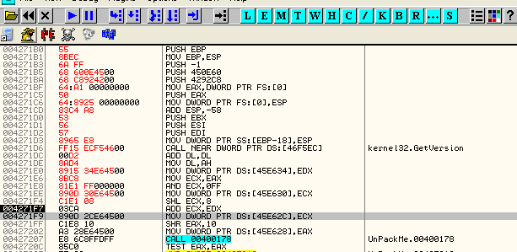

Bueno el script es este quizas no es perfecto pero se la banca jeje, veamoslo

var call
var tabla
var api
var iat
var programa
var end

mov programa,401000
mov iat,460818

start:

findop programa, #FF15??#
log $RESULT

mov call,$RESULT

cmp call,0
je final
cmp call,44904b
jae final

sigue:

add call,2
log call

mov tabla,[call]
log tabla
mov api, [tabla]
log api
cmp api,50000000
jb saltar

loop:

cmp api, [iat]
je solucionar
add iat,4
cmp iat,460f28
jae saltar
jmp loop

solucionar:
log iat
log call
mov [call],iat

cmp call,449068
jae final

saltar:

sti
mov eip,4271f7
mov programa,call
log programa
mov iat,460818
jmp start

final:
ret

------------------------------------------------------------------------------------------------------------

Lo explicaremos un poco:

var call
var tabla
var api
var iat
var programa
var end

Bueno esta es la declaración de las variables auxiliares que necesita el programa, luego veremos para que es cada una.

mov programa,401000
mov iat,460818

aquí le colocamos los valores iniciales, a la variable programa le colocamos la direccion de inicio de la seccion code que es desde donde debe empezar a buscar los calls, y a la variable iat, le colocamos la direccion de inicio de la IAT.

start:

findop programa, #FF15??#
log $RESULT

aquí realmente comienza la ejecucion del script le colocamos la etiqueta start y utilizamos el comando findop para hallar el primer opcode que comienza con FF 15 o sea un CALL INDIRECTO.
Los log son solamente de control, pueden no estar, simplemente para ir llevando la cuenta de lo que se va haciendo en el LOG del OLLYDBG, asi que no los aclarare mas.

mov call,$RESULT

cmp call,0
je final
cmp call,44904b
jae final

La primera direccion del call indirecto se la pasamos a la variable CALL, y comparamos si no es cero, en caso de no encontrar ningun CALL INDIRECTO pues el resultado es cero y se va al final del programa, lo mismo que chequea si ya arreglo el ultimo CALL INDIRECTO de la seccion code y si es mas alta la direccion que ese ultimo call, pues tambien se termina.

sigue:

add call,2
log call

mov tabla,[call]
log tabla
mov api, [tabla]
log api
cmp api,50000000
jb saltar

aquí lo que hace es sumarle dos a la direccion del call, para apuntar adonde esta guardado la direccion indirecta o sea dos bytes mas adelante, justo a continuacion de FF 15.

Luego mueve la direccion de la entrada de la TABLA a la variable tabla, y mueve la api correspondiente a la variable api, esa es la api que hay que averiguar en donde este en la IAT.

Hago un chequeo por si acaso ya que las direcciones de las apis en este caso son en mi maquina mayores que 50000000, pues si llega a ser menor salta al proximo valor o sea que no es una api y no cambia nada.

loop:

cmp api, [iat]
je solucionar
add iat,4
cmp iat,460f28
jae saltar
jmp loop

Ya tenemos el valor de la api, y en este loop la buscamos en la IAT, cuando la encuentra salta a solucionar.

solucionar:
log iat
log call
mov [call],iat

donde mueve la entrada de la IAT a la posicion que apunta call o sea a continuacion d ellos bytes FF 15.

Esa es la explicacion del script realmente como funciona, luego cambia para que busque a partir de aquí, moviendo a programa al valor de call para que busque de alli para adelante y siga con el siguiente, y tambien se coloca la iat nuevamente en su inicio para buscar la siguiente api.

sti
mov eip,4271f7

estas dos lineas realmente no sirven para nada, pero el OLLYSCRIPT debe ejecutar algo del programa y no solo buscar y cambiar valores si no a la larga se cuelga, por lo cual le hago hacer con STI un f7, o sea un paso adelante, y luego vuelvo atrás al falso oep nuevamente con eso evito que se cuelgue.

Lamentablemente a veces el OLLYDBG cuando algun script cambia muchos bytes me saca un MESSAGEBOX de que hay mas de 1000 parches, pero si lo acepto varias veces termina el script y repara todo.

Bueno una vez reparado todo, puedo dumpear y usar el IMP REC para reparar la IAT

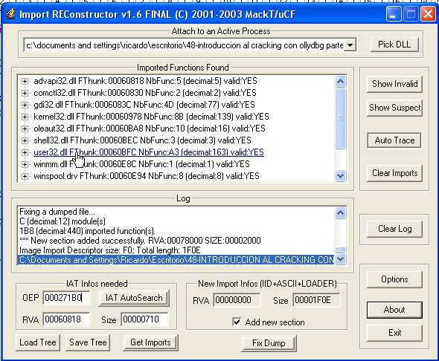
Solamente una entrada basura encontre que la elimine con CUT THUNKS y ahora ejecuto el crackme reparado y que ocurre no funciona algo falta aun.

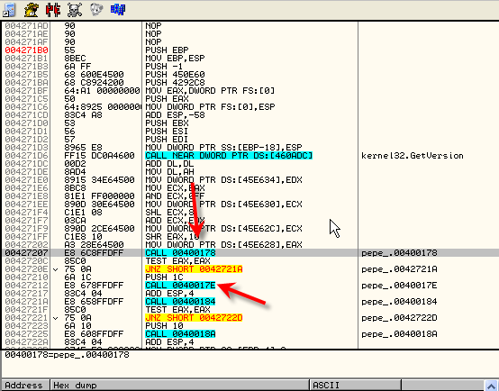

Es que alli abajo hay unos antidumps que saltan al header, que el dumpeado no tiene ese codigo en el mismo pues alli tiene lso datos del header propio de las secciones etc.

Veamos en el search for intermodular calls del original que tenemos aun parado en el oep cuantos son:

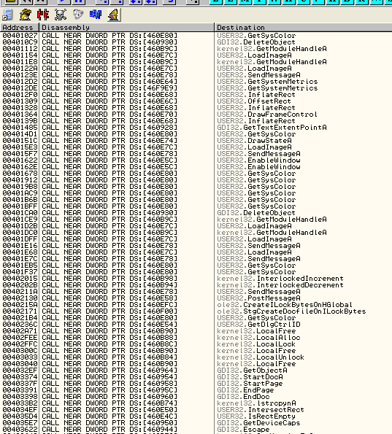

Vemos que la mayoria estan bien reparados miremos bien

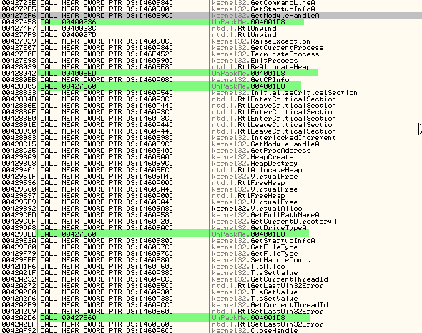
Veo que hay unos cuantos para reparar

Bueno como no tengo muchas ganas de trabajar y hacer otro script y dado que para que arranque el dumpeado no podemos guardar definitivamente tanta cosa en el header, haremos lo siguiente.

Buaquemos en el dumpeado una zona de alrededor de 1000 bytes y que se pueda escribir por ejemplo esta es buena

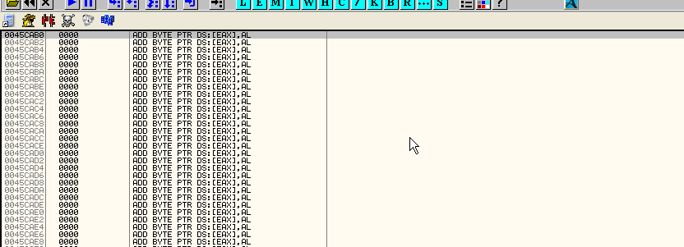
Compruebo que existe realmente y no es solo una seccion virtual haciendo VIEW-EXECUTABLE FILE.

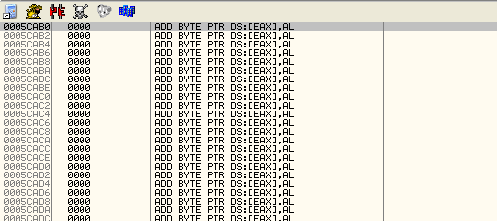
Bueno existe copiemos alli los 1000 bytes del header, que estan en el original que esta parado en el OEP aun,

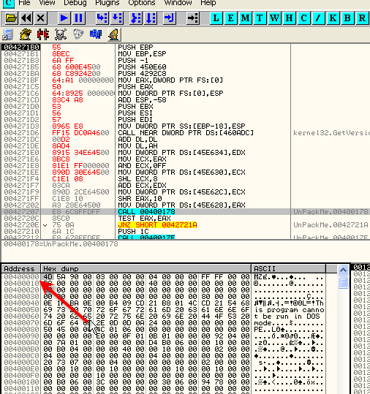

Alli esta marco toda esa seccion

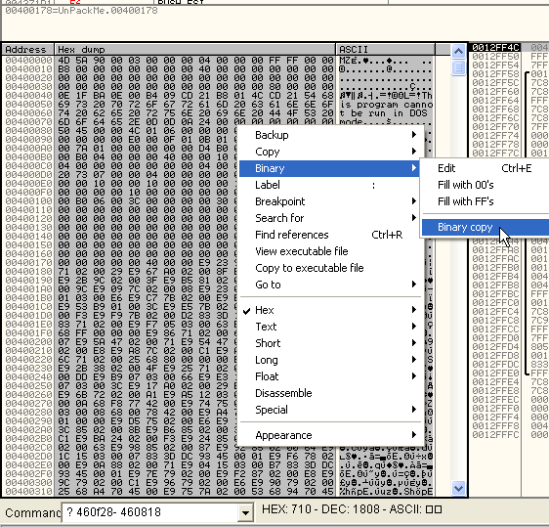

Alli la copio y hago BYNARY PASTE en el dumpeado en la zona elegida y guardo los cambios.

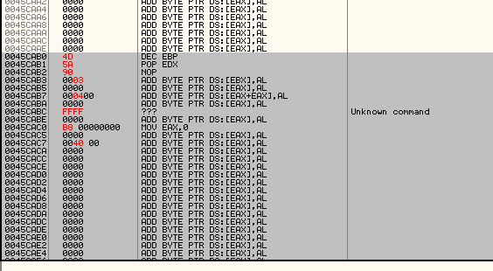
Ahora lo unico que tengo que hacer es un injerto que antes de arrancar copie esos bytes al header.

Para ello un poco mas arriba de los bytes escribo un injerto que es un poco molesto, porque justo el crackme no tiene en la IAT la api VirtualProtect.

Aquí deberiamos usar las apis LoadLibrary y GetProcAddress para obtener mayor compatibilidad con viejos sistemas y con ellas hallar la direccion de VirtualProtect, pero yo dare una solucion mas rapida veamos esto:

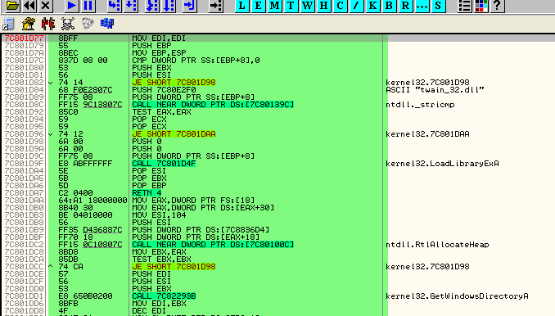

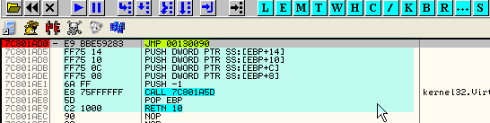

En verde tenemos la api LoadLibraryA que si esta en la IAT y en celeste esta la api VirtualProtect que la necesitamos y no esta, pues leeremos la direccion de LoadLibrary y le restaremos los bytes necesarios para llegar a VirtualProtect ya que la distancia se mantiene al menos en todos los XP.

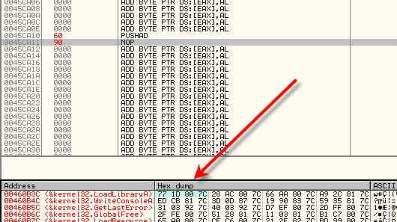
Alli tenemos la entrada de la IAT de LoadLibrary

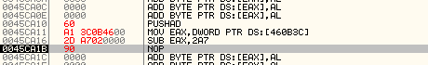
La muevo a EAX, veamos cual es la diferencia entre ambas apis.

O sea que si a LoadLibraryA le resto 2a7 llego a VirtualProtect veamos

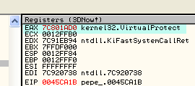
Siiii pues halle la direccion de una api a partir de otra que esta en la IAT ahora debo darle permiso al header para que se pueda escribir en el.

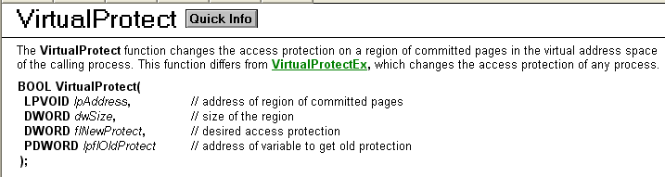

Alli esta la api a usar con sus parametros

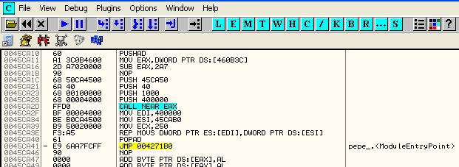

Alli esta el injerto completo, hago el pushad, luego muevo a EAX la direccion de LoadLibrary a la cual le resto 2a7 para obtener la de VirtualProtect, luego llamo a dicha api para que cambie el permiso del header para que se pueda escribir en el, al llamar a VirtualProtect los parametros son

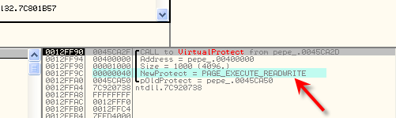
Alli vemos como a partir de 400000 le cambiamos a 1000 bytes, dandole permiso de escritura, y luego de esto copiamos los bytes del header del original que los teniamos guardado en 45cab0 y los copiamos a 400000 el lugar correcto, luego hacemos el popad y saltamos al EP.

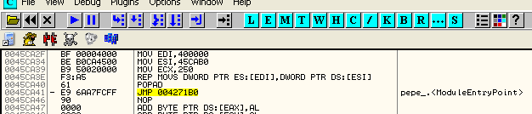
Lo unico que nos queda es cambiar el EP para que el programa arranque del injerto, para ello en el header del dumpeado lo cambiamos.

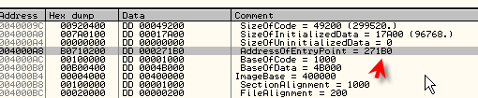

Lo cambiamos por el del injerto 45ca10 o sea 5ca10

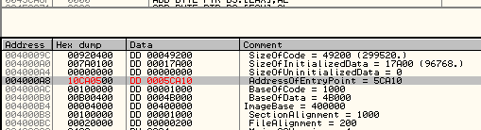
ahora guardamos los cambios y voila

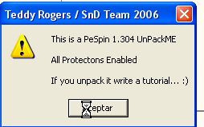
Corre como una gacela al viento jeje

Hasta la parte 50
Ricardo Narvaja
17/07/06

